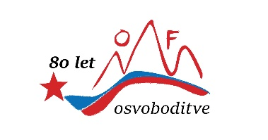

**80. OBLETNICA OSVOBODITVE – FILMSKE PREDSTAVE**

V našem združenju smo se odločili, da organiziramo posebej za Osnovne šole, ki delujejo na našem območju, poseben poklon 80. obletnici osvoboditve s tem, da jim **poklonimo** filmsko predstavo. Vse šole smo obvestili o naši nameri, na žalost pa sta se odzvali le dve in sicer Osnovna šola Dr. Pavla Lunačka iz Šentruperta in Osnovna šola Mokronog. S pomočjo Območne enote Javnega sklada za kulturne dejavnosti Trebnje in Slovenskega filmskega centra smo organizirali naslednje filmske predstave;

**petek, 9. maj 2025 Osnovna šola Dr. Pavla Lunačka Šentrupert**

* ob 7.30 Film Ne joči, Peter: 93 obiskovalcev
* ob 9.30 Film Dolina miru: 96 obiskovalcev

**četrtek, 15. maj 2025 Osnovna šola Mokronog- predstava v Kulturnem centru Mokronog**

* ob 11. uri Film Dolina miru: 186 obiskovalcev

Ravno tako smo organizirali filmsko predstavo tudi za občane Občine Mokronog-Trebelno in sicer ob 18. uri v Kulturnem centru Mokronog. Film si je ogledalo 27 obiskovalcev.

Na spodnji povezavi si lahko ogledate članek, ki ga je objavila osnovna šola Dr. Pavla Lunačka Šentrupert.

<https://www.os-sentrupert.si/80-let-zmage-filmski-poklon-svobodi/>

Boštjan Sladič